АДМИНИСТРАЦИЯ
СЕЛЬСКОГО ПОСЕЛЕНИЯ КРАСНЫЙ ЯР
МУНИЦИПАЛЬНОГО РАЙОНА КРАСНОЯРСКИЙ
САМАРСКОЙ ОБЛАСТИ

ПОСТАНОВЛЕНИЕ
от «05» мая 2023 года № 54

О внесении изменений в схему дислокации дорожных знаков на территории сельского поселения Красный Яр муниципального района Красноярский Самарской области

В целях обеспечения безопасности дорожного движения и приведения в соответствие с правилами, стандартами, техническими нормами и другими нормативными документами состояния дорог, улиц, дорожных сооружений, а также предупреждения дорожно-транспортных происшествий на территории сельского поселения Красный Яр, в соответствии со ст. 21 Федерального закона от 10.12.1995 года № 196-ФЗ «О безопасности дорожного движения», Федеральным законом от 06.10.2003 года № 131-ФЗ «Об общих принципах организации местного самоуправления в Российской Федерации», и Уставом Администрации сельского поселения Красный Яр муниципального района Красноярский Самарской области, Администрация сельского поселения Красный Яр муниципального района Красноярский Самарской области ПОСТАНОВЛЯЕТ:
- Внести изменения в схему дислокации дорожных знаков сельского поселения Красный Яр муниципального района Красноярский Самарской области, утвержденную Постановлением Администрации сельского поселения Красный Яр муниципального района Красноярский Самарской области от 01.03.2018 года № 87 (с изм. от 27.11.2019 г. № 282, от 16.04.2021 г № 156, от 10.11.2021 г. № 434, от 28.04.2022 г. № 124, от 23.08.2022 № 219, от13.09.2022 г. №230, от 27.10.2022 г. № 248, от 03.11.2022 г. № 259, от 10.11.2022 г. № 266, № 31 от 30.03.2023):
  - включить дорожный знак постоянного действия 5.19.1 и 5.19.2 «Пешеходный переход» согласно приложения 1.
  - включить 4 дорожных знака постоянного действия 6.4. «Парковка парковочное место» на парковочной площадке у ДОУ «ЯРкий» села Красный Яр согласно приложения 1.
  - включить 2 дорожных знака постоянного действия 8.17 «Инвалиды» на парковочной площадке у ДОУ «ЯРкий» села Красный Яр согласно приложения 1.
  - включить 2 дорожных знака постоянного действия 8.2.5. и 8.2.6 «Зона действия» 15 метров на парковочной площадке у ДОУ «ЯРкий» села Красный Яр согласно приложения 1.
  - включить 2 дорожных знака постоянного действия 6.4. «Парковка парковочное место» на парковочной площадке у СДК «Дружба» посёлка Угловой согласно приложения 2.
  - включить 1 дорожный знак постоянного действия 8.17 «Инвалиды» на парковочной площадке у СДК «Дружба» посёлка Угловой согласно приложения 2.
  - включить дорожный знак постоянного действия 8.6.4. «Способ постановки транспортного средства на стоянке» на парковочной площадке у СДК «Дружба» посёлка Угловой согласно приложения 2.

Отменить Постановление Администрации сельского поселения Красный Яр от30.03.2023 года № 31 «О внесении изменений в схему дислокации дорожных знаков на территории сельского поселения Красный Яр муниципального района Красноярский Самарской области».

- Руководителю МКУ «Благоустройство: Паничкину Сергею Александровичу:
  - согласовать изменения в дислокации дорожных знаков с ГИБДД О МВД России по Красноярскому району;
  - провести работы по монтажу дорожных знаков.

- Настоящее постановление опубликовать в газете «Планета Красный Яр» и разместить на официальном сайте Администрации сельского поселения Красный Яр муниципального района Красноярский Самарской области сети «Интернет» http://www.kryarposelenie.ru.

- Настоящее постановление вступает в силу со дня его официального опубликования.
- Контроль исполнения настоящего постановления оставляю за собой.

Глава сельского поселения Красный Яр

муниципального района Красноярский

Самарской области А.Г. Бушов

ЛИСТ СОГЛАСОВАНИЯ

по Постановлению
Администрации сельского поселения Красный Яр
№ 54 от «05» мая 2023 года

Согласовано

ГИБДД О МВД России по Красноярскому району

_______________________________________/________________________/
Подпись Ф,И,О,

________________________________________________________________
должность

«__»_____________________202__ г.
Приложение №1
К Постановлению Администрации сельского поселения
Красный Яр № 54 от 05.05.2023 года

Изменения в схеме дислокации дорожных знаков
на улице Придорожная села Красный Яр
сельского поселения Красный Яр муниципального района Красноярский
Самарской области
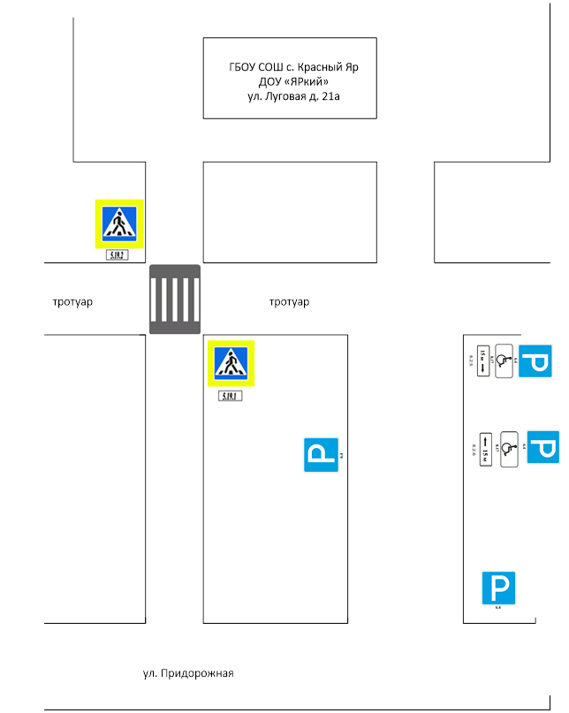

Приложение №2
К Постановлению Администрации сельского поселения
Красный Яр № 54 от 05.05.2023 года

Изменения в схеме дислокации дорожных знаков
на парковке СДК "Дружба" посёлка Угловой
сельского поселения Красный Яр муниципального района Красноярский
Самарской области
